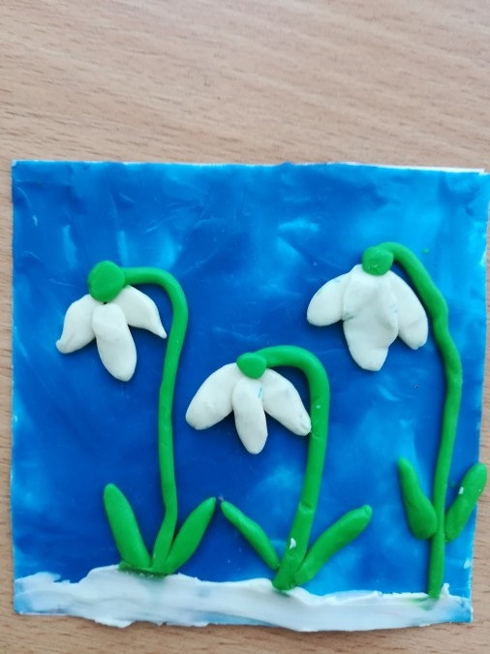
Бурякова Аня,6лет. Пластилинография «Первоцветы»

